آزمایش سوم، ثابت هابل:

بردیا عالیان، بردیا حسن پور

گروه سوم

۱. تئوری:

میخواهیم خطی به معادله خط را به داده های وزن دارمان برازش کنیم، ابتدا s را طوری تعریف میکنیم که اختلاف مقدار پیش بینی شده و مقدار واقعی را با احتساب وزن آن بدهد:

برای برازش بهترین خط باید جمع s ها کمینه شود:

که جواب نهایی این دو معادله به روابط زیر می‌رسد:

که تمامی روابط وایانس و کواریانس و میانگین ها با احتساب وزن می‌باشند.

برای برازش با معادله نیز می‌توان به همین روش به جواب زیر رسید:

*حال برای حساب کردن وزن با استفاده از خطا برای هر داده می‌توان از رابطه نشر خطا کمک گرفت:*

با فرض اینکه وزن داده ها برابر معکوس مربع خطای آنهاست داریم:

در نهایت عدد رگرسیون به صورت زیر بدست می‌آید:

۲. پردازش داده ها:

۲.۱. cepheid_regression.py:

۲.۱.۱. تبدیل قدر ظاهری به مطلق:

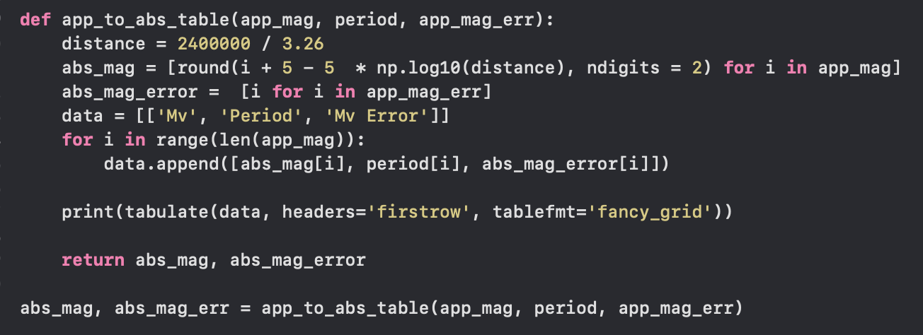

با استفاده از رابطه قدر مطلق را بدست می‌آوریم. برای خطا روی این رابطه نشر خطا می‌زنیم که به رابطه می‌رسیم.

۲.۱.۲. برازش خط با خطا بروی y:

وقتی تنها خطا بروی y باشد خطاهای x را می‌توانیم صفر در نظر بگیریم:

*در برازش در زمانی که تنها خطا داده های* y *وجود دارند به مشکل حضور شیب خط در محاسبه وزن نمی‌خوریم و می‌توان به راحتی شیب و عرض از مبدا و خطا ها را به صورت زیر حساب کرد:*

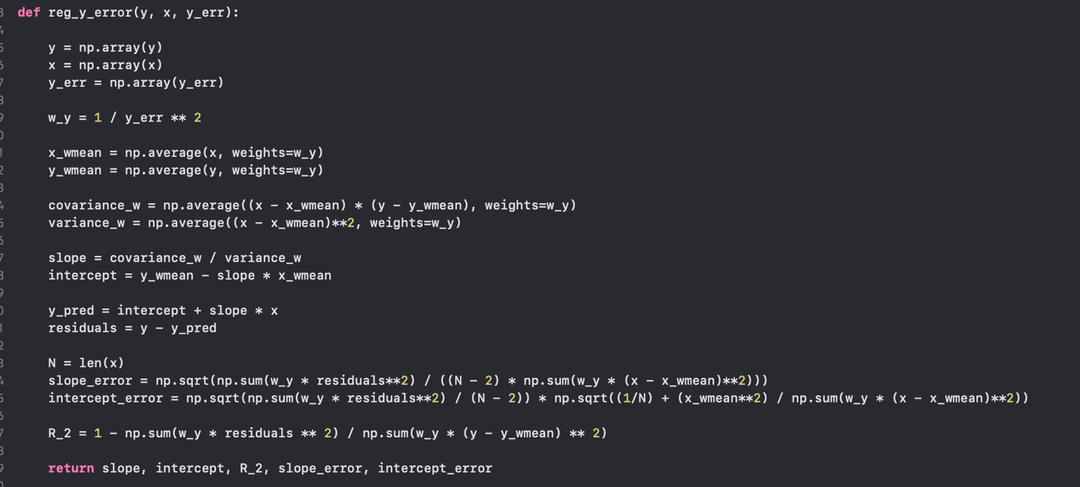

*۲.۲.* hubble_regression.py*:*

*۲.۲.۱. پیدا کردن فاصله:*

*در برنامه ابتدا قدر مطلق را از روی دوره تناوب با توجه به رابطه بدست آمده برای قیفاووسی ها بدست می‌آوریم و با رابطه نشر خطا خطای قدر مطلق را بروی خطای ثوابت رابطه به صورت زیر بدست می‌آوریم:*

*در نهایت برای فاصله دوباره از رابطه بین قدر ظاهری و مطلق استفاده می‌کنیم. دوباره برای خطا از نشر خطا استفاده می‌کنیم و به رابطه زیر می‌رسیم:*

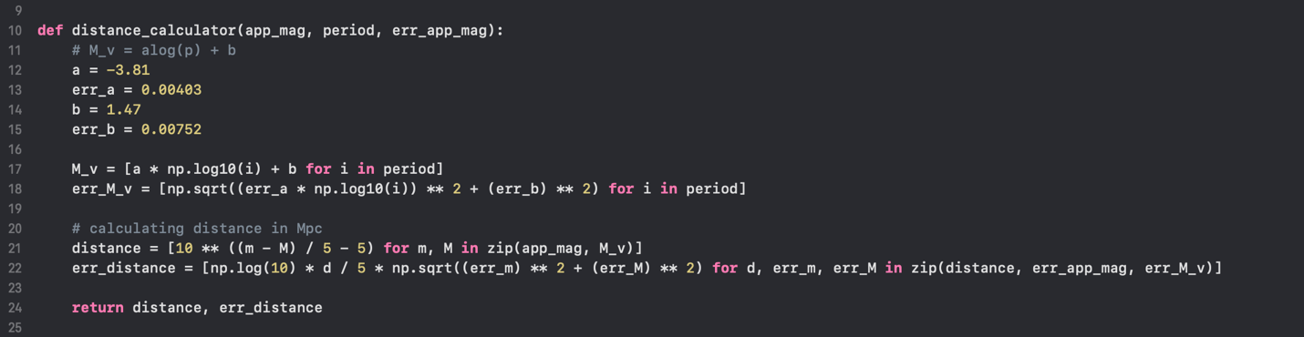

۲.۲.۲. برازش خط استاندارد:

در این بخش وزن به صورت زیر می‌باشد:

مشکلی که به آن در این بخش می‌خوریم اینست که برای بدست آوردن شیب به شیب نیاز داریم. برای اینکه این مشکل را برطرف کنیم از الگوریتم try and error استفاده می‌کنیم. ابتدا یک مقدار حدودی از شیب داخل وزن می‌گذاریم و سپس شیب جدید را در می‌اوریم و بجای شیب قبلی در وزن آن را جاگذاری می‌کنیم و تا دقت دلبخواب این کار را انجام می‌دهیم. بقیه پارامترها به راحتی بدست می‌آیند.

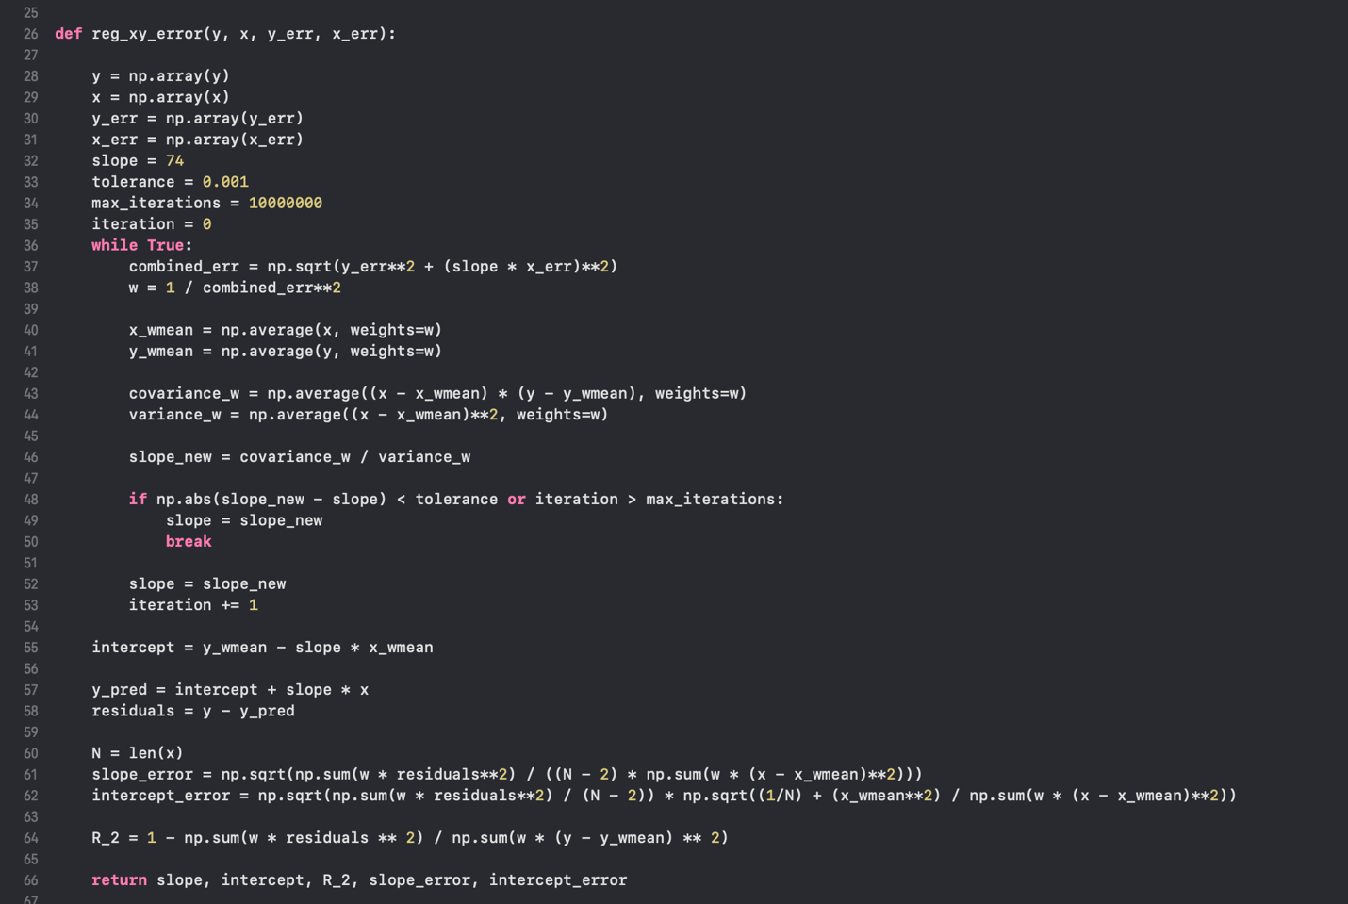

۲.۲.۳. برازش مبدا گذر:

در اینجا نیز به مشکل بخش قبل می‌خوریم و همانند بخش قبل عمل می‌کنیم.

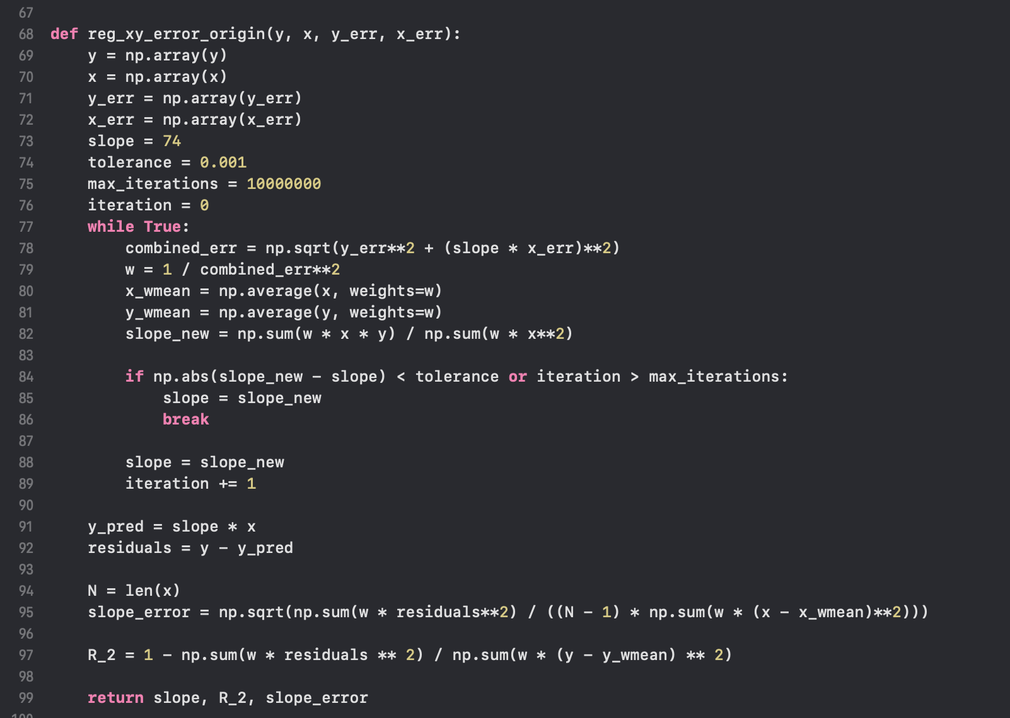

۲.۲.۴. برازش استاندارد یا مبدا گذر؟:

به طور شهودی می‌توان گفت که به دلیل اینکه برازش استاندارد یک قید از برازش مبدا گذر کمتر دارد می‌تواند برازشی نزدیک تر به داده ها باشد. اما برای اینکه به طور دقیق این موضوع را بفهمیم هر دو برازش را انجام می‌دهیم و در نهایت برای داده ها از داده ای که رگرسیون بهتری دارد استفاده می‌کنیم.

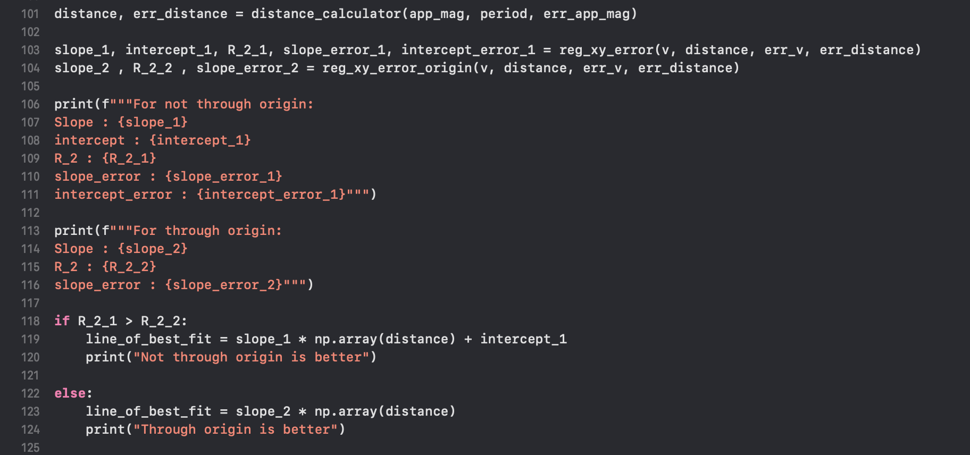

۳. خواسته ها:

۳.۱.

با توجه به برنامه جدول قدر مطلق بر حسب دوره تناوب به صورت زیر می‌باشد:

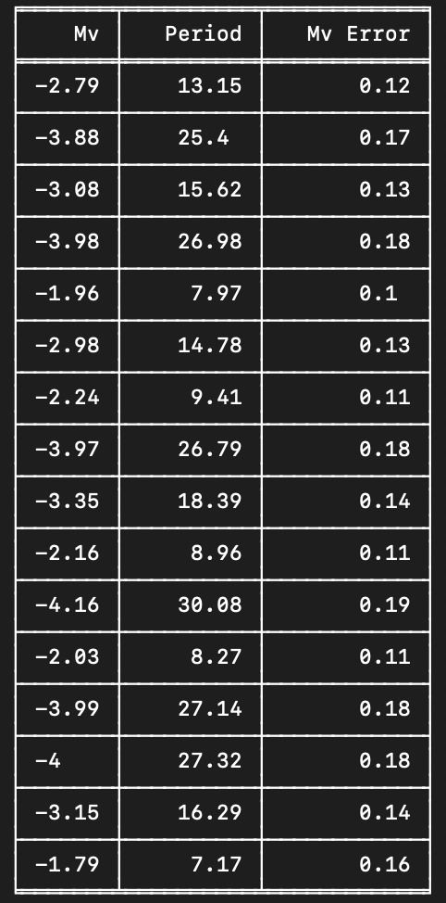

و داده های برازش به صورت زیر می‌باشد:

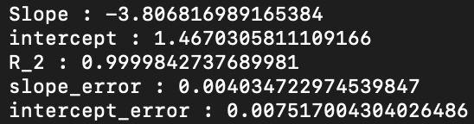

در نتیجه رابطه قدر دوره تناوب به صورت زیر است:

نمودار این داده ها نیز به صورت زیر است:

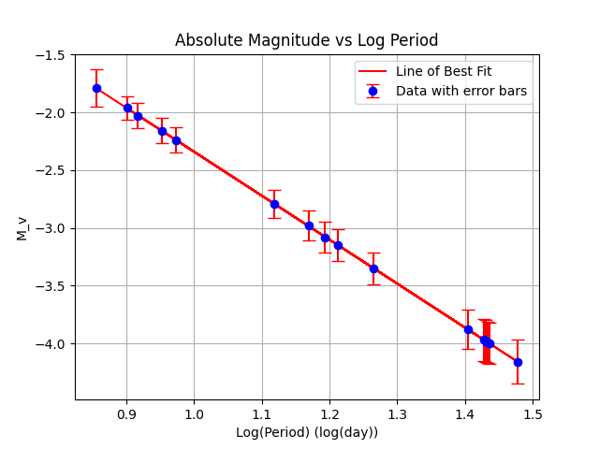

۳.۲.

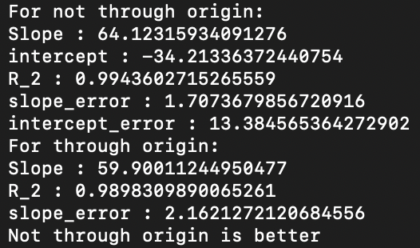

داده های هر دو نوع برازش به صورت بالا است. همانطور که از قبل با شهود گفتیم برازش استاندارد دقت بیشتری دارد. با توجه به این داده ها یک خطای سیستماتیک در سرعت وجود دارد که سرعت هایمان را به اندازه شیفت داده.

مقدار ثابت هابل از داده های داده شده به اندازه زیر می‌باشد:

نمودار سرعت بر حسب فاصله به صورت زیر می‌باشد:

